Nom:…………………………….................................... N…… EB6……
Langue française – La fable-

La semaine du 30 mars au 3 avril 2020
1-Je vous propose de :
- lire l’encadré suivant
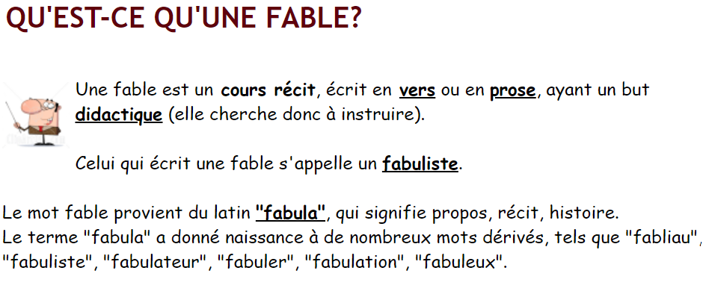

- travailler dans le cahier d’activités les exercices suivants
P. 53-54-55-56 N. 1-3-4-5 (a)

